Wtorek, 12.05.2020r.
Temat: Usprawnianie koncentracji uwagi, spostrzegawczości oraz percepcji wzrokowej.
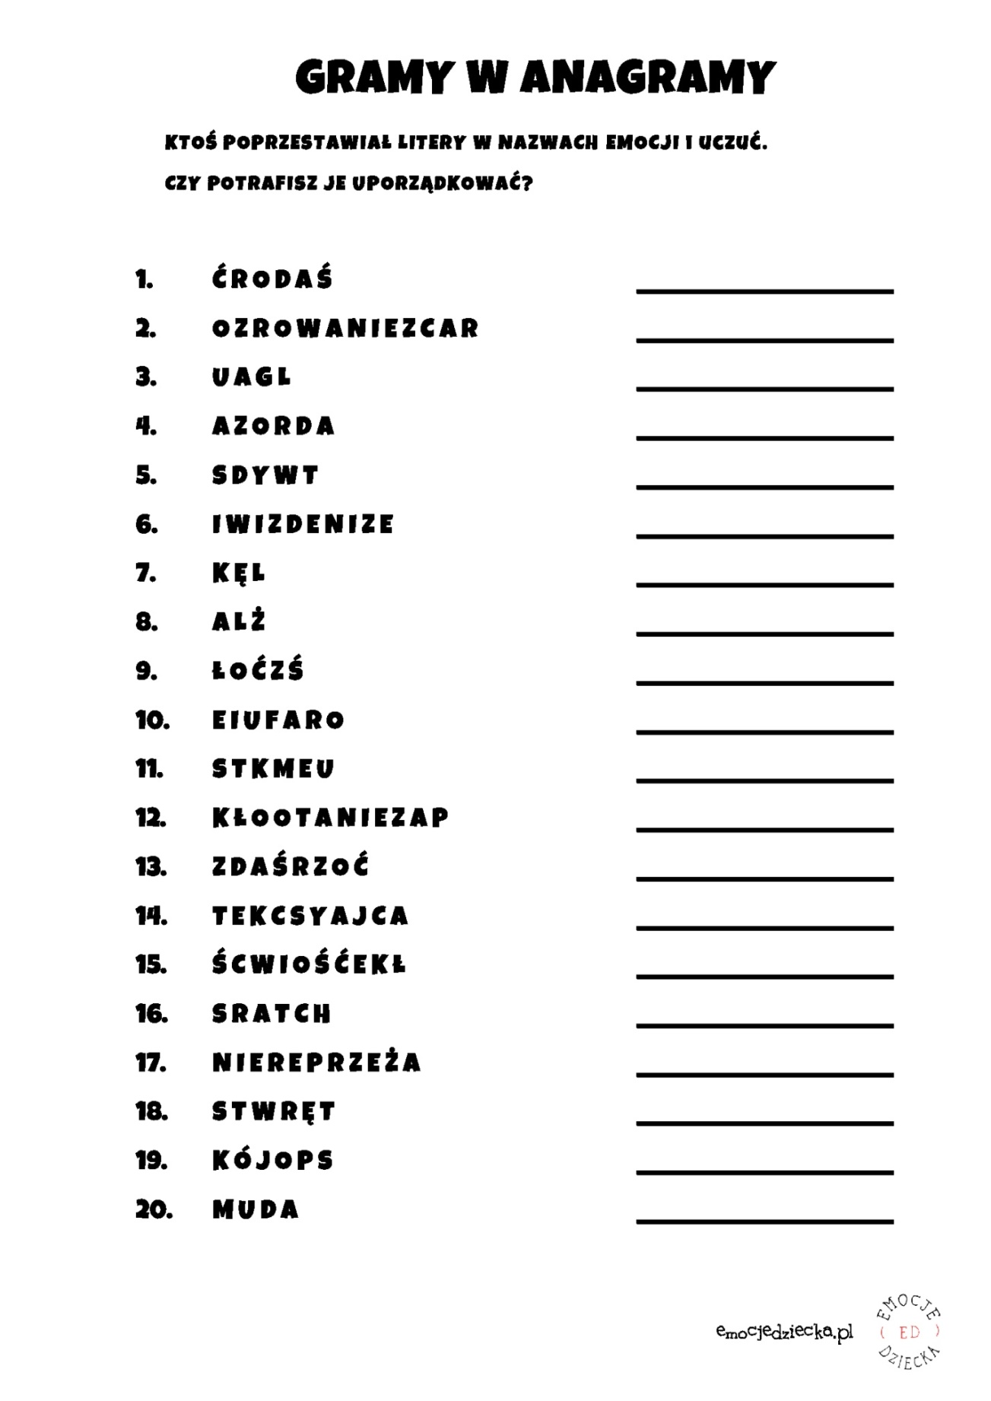

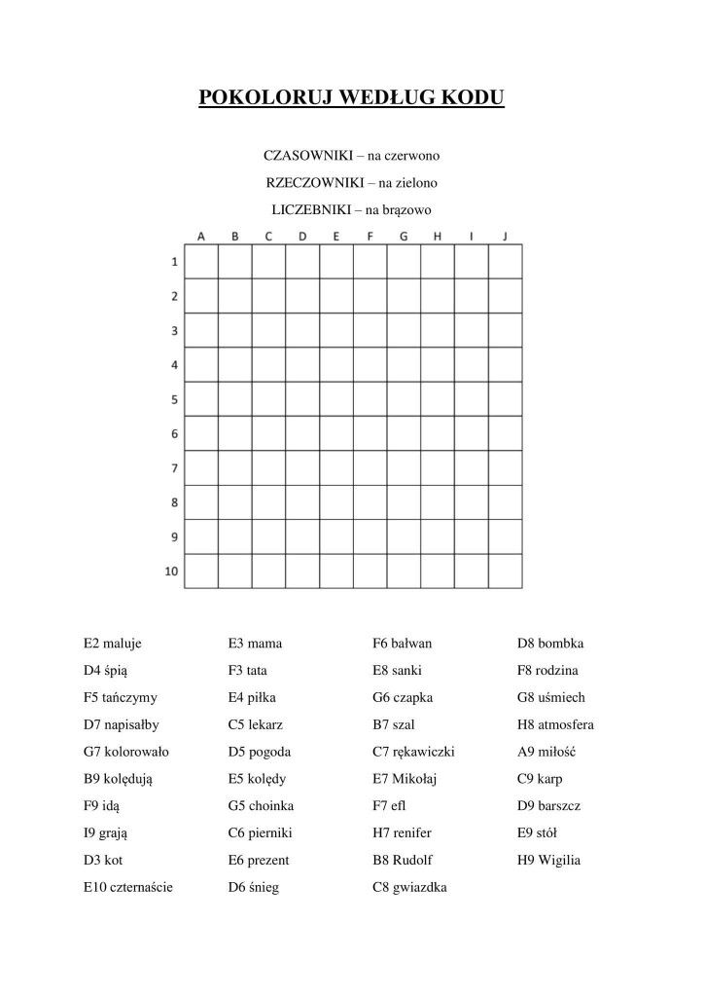
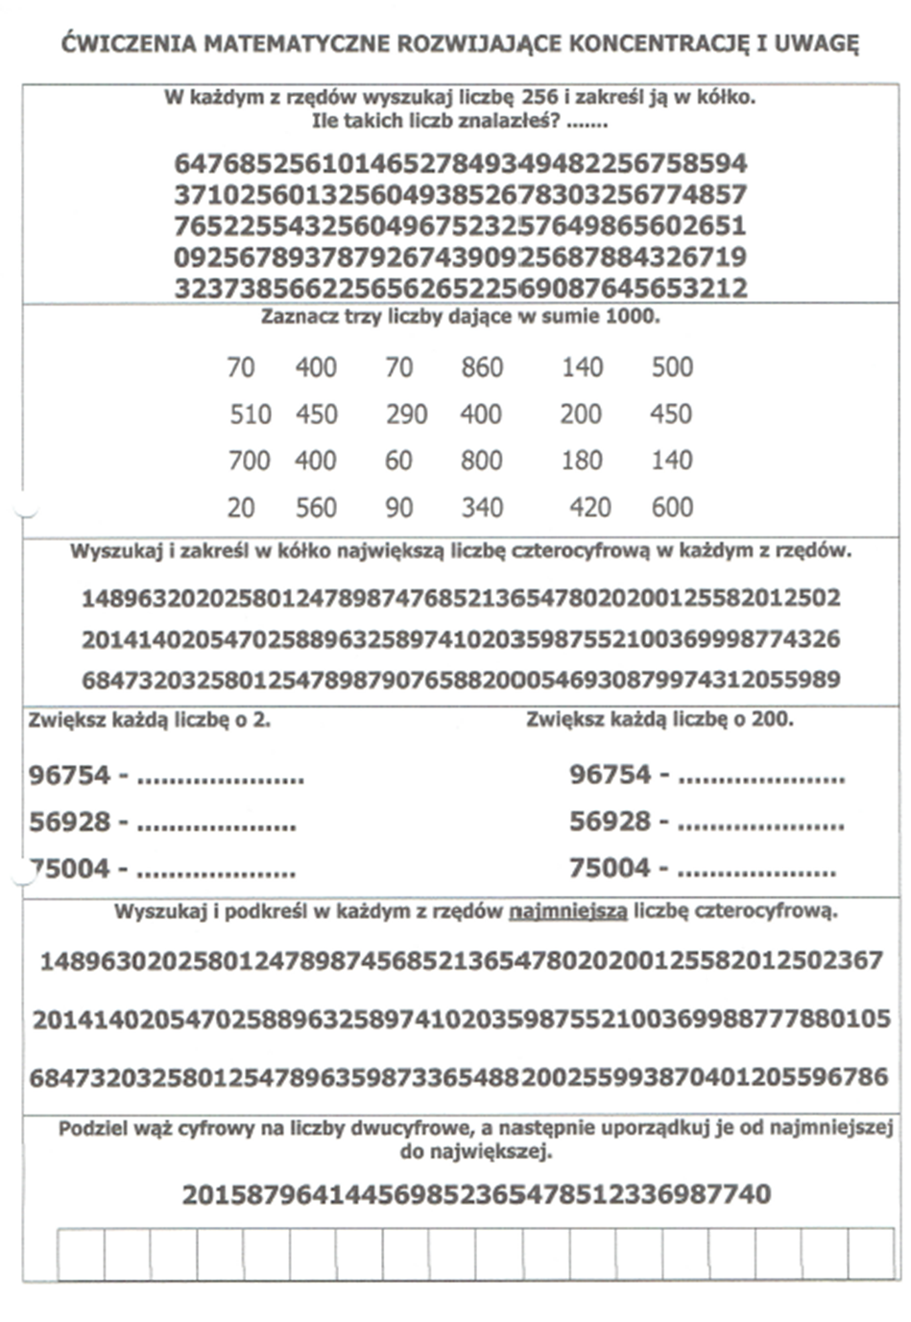

Zagraj w grę (zakręć kołem 5 razy):

https://view.genial.ly/5eb8f4728c034e0d162d869a/interactive-content-pamiec?fbclid=IwAR10GrCPqkR8H1rkq4fx8pYrN7JjpRIxerpTDF1iA-v2yu7I3L2Cw-C0T80

